دفاع
از تعدد زوجات اسلامی

نوشتۀ:
مصطفی طباطبائی

ترجمه به انگیسی از: |  | ترجمه به فرانسه از:
دکتر علی دولت‌داد |  | بانو ملیحه آشتیانی

عنوان کتاب: | دفاع از تعدد زوجات اسلامی
نوشتۀ: | مصطفی طباطبائی
ترجمه به‌انگلیسی: | دکتر علی دولت‌داد
ترجمه به فرانسه: | بانو ملیحه آشتیانی
موضوع: | فقه و اصول - احوال شخصیه (نکاح، طلاق، جنایز...)
نوبت انتشار: | اول (دیجیتال)
تاریخ انتشار: | شهریور (سنبله) 1396 ه‍ .ش - ذوالحجة 1438 ه‍ .ق
منبع: | کتابخانه قلم www.qalamlib.com
این کتاب از سایت کتابخانۀ قلم دانلود شده است.  www.qalamlib.com |  |  |  |  | 
ایمیل: |  | book@qalamlib.com
سایت‌های مجموعۀ موحدین
www.mowahedin.com  www.videofarsi.com  www.zekr.tv  www.mowahed.com |  |  |  | www.qalamlib.com  www.islamtxt.com  www.shabnam.cc  www.sadaislam.com

contact@mowahedin.com
محتوای این کتاب لزوما بیانگر دیدگاه سایت کتابخانه قلم نمی‌باشد؛ بلکه بیانگر دیدگاه نویسنده آن است.

فهرست مطالب
فهرست مطالب ‌أ
مقدمه 1
اسلام و تعدد زوجات 3
ترجمه انگلیسی و فرانسوی کتاب 14

مقدمه
ستایش خاص خدا است و درود شایسته‌ی برگزیدگانش، به ویژه آخرین پیغمبر خدا محمد و خاندانش
یکی از برادران اسلامی ما، نامه‌ای از اروپا فرستاده است و ضمن آن نوشته است که موافقت اسلام با قانون «تعدد زوجات» در اینجا دستاویز عده‌ای از مسیحیان به شریعت اسلامی شده است و خواسته است تا ما پاسخی به این حملات بدهیم و در برابر این ستیزه‌ها جوابی منطقی بیاوریم.
نامه‌ی برادر اسلامی مزبور، احساس مسؤلیت وسیعی را در ما زنده می‌کند که به موجب همان مسؤلیت، به نوشتن این مقاله اقدام نمودیم و کوشش کردیم تا سخن به تطویل نیانجامد و پرنویسی، خواننده را به ملالت نبرد و برای اینکه دامنه‌ی این جواب گسترش یابد و به بسیاری از نواحی برسد دو تن از دانشمندان ارجمند همت گماردند و مضمون این پاسخ را به انگلیسی و فرانسه ترجمه کردند. امیال ما به خوانندگان این مقاله جز تقاضای قضاوت منصفانه چیزی نیست، همان پیامی که در قرآن مجید – کتاب آسمانی اسلام – برای همه‌ی بندگان خدا آمده است:
«به بندگان من مژده بده! آنانکه سخنان گوناگون را می‌شنوند سپس بهترین سخن را پیروی می‌کنند، خدا آن‌ها را هدایت نموده و بندگان خردمند ایشانند».
﴿فَبَشِّرۡ عِبَادِ١٧ ٱلَّذِينَ يَسۡتَمِعُونَ ٱلۡقَوۡلَ فَيَتَّبِعُونَ أَحۡسَنَهُۥٓۚ أُوْلَٰٓئِكَ ٱلَّذِينَ هَدَىٰهُمُ ٱللَّهُۖ وَأُوْلَٰٓئِكَ هُمۡ أُوْلُواْ ٱلۡأَلۡبَٰبِ١٨﴾ [الزمر: 18].
ایران – مصطفی طباطبائی

اسلام و تعدد زوجات
هیچ مسیحی منصفی ممکن نیست بتواند در برابر اسلام بایستد و بگوید که محمد ج فرستاده خدا نبوده است، بدلیل اینکه با تعدد زوجات موافقت نموده است! زیرا به گواهی کتب مقدس مسیحیت، پیغمبر بزرگی چون ابراهیم ÷ پس از اینکه به مقام شامخ نبوت نایل شد دارای دو همسر بود، یکی ساره و دیگری هاجر.
تورات در باب 16 از سفر پیدایش شهادت می‌دهد که: «چون ده سال از اقامت ابرام در زمین کنعان سپری شد، سارای، زوجه‌ی ابرام، کنیز خود هاجر مصری را برداشته، او را به شوهر خود ابرام به زنی داد، پس به هاجر درآمد و او حامله شد».
همچنین یعقوب ÷ پیغمبری که یهودیان و مسیحیان و مسلمانان همگی او را به نبوت شناخته‌اند، بنابر آنچه در باب 29 و 30 از سفر پیدایش آمده است، در یک زمان دارای چهار همسر بود که لیه و راحیل و زلفه و بلهه نام داشتند.
اینک کدام یهودی یا مسیحی می‌تواند رسالت خدائی ابراهیم ÷ و یعقوب ÷ را بدلیل داشتن همسران متعدد انکار نماید؟ شگفت است که کسی بدون اینکه کتب مذهبی خود را مطالعه نماید و در احوال پیغمبرانی که مورد قبول او هستند اندیشه کند، زبان اعتراض به روی برادران و فرزندان ما بگشاید و بر پیغمبر اسلام طعنه زند با اینکه کار پیغمبر ما چیزی جز کار پیغمبران خودش نبوده است.
اگر قرار باشد در مسایل مربوط به زناشویی بنا را بر اعتراض به یکدیگر بگذاریم حق این است که مسلمین به مسیحیان اعتراض کنند، نه مسیحیان بر مسلمانان! زیرا انجیل متی در باب 19 از زبان حواریون اظهار می‌دارد که: «نکاح نکردن بهتر است» و از قول عیسی مسیح ÷ به ایشان جواب می‌دهد که: «تمامی خلق این کلام را نمی‌پذیرند مگر به کسانیکه عطا شده است»! یعنی ترک زناشویی بهتر است ولی همه‌ی مردم طاقت و لیاقت این مقام را ندارند، از همین قسمت می‌توان ایراد گرفت و گفت که این سخن نشان می‌دهد آخرین درجه‌ی فعالیت مبشرین مسیحی؛ با نابودی بشر برابر است! بدلیل اینکه اگر همه‌ی افراد بشر به مسیحیت بگروند و در ایمان، بدرجات عالی برسند و بخواهند که «با ایشان هم عطا شود»! باید مانند کشیش‌های بزرگ و زنان تارک دنیا از ازدواج خودداری کنند و در این صورت بشر را به نابودی و انقراض می‌کشند و به علاوه با اینکار، مخالفت خود را با قانون طبیعی خدا که میل به ازدواج را برای بقاء و تکثیر نسل در وجود هر بشر سالمی نهاده است، اعلام می‌دارند! انصافاً آیا جای اعتراض در این‌کار است یا در عملی که پیغمبران بزرگ خدا انجام داده‌اند و هیچ مانع طبیعی هم برای کار ایشان در خلقت نبوده و نیست؟
با این‌همه شگفت است که مسیحیان بنام خدا و راه طرفداری از قوانین و سنت‌های او و به اسم دفاع از بشریت، به ما و به پیغمبر ما حمله می‌کنند! ما بر سر آنیم که نشان دهیم حکم «تعدد زوجات» قانونی کاملاً حکیمانه و طبیعی است و به همین جهت چندان به بحث مذهبی با مسیحیان نمی‌پردازیم و روی سخن را به جانب کسانی برمی‌گردانیم که در اروپای متمدن زندگی می‌کنند و به هیچ دین و آیینی هم پای‌بند نیستند، نه ابراهیم ÷ و نه یعقوب ÷ را قبول دارند و نه به عیسی مسیح ÷ ایمان آورده‌اند! اما پیش از اینکه با این عده از سنن طبیعی و اجتماعی و ضرورت‌های آن‌ها سخن به میان آوریم، می‌خواهیم بگوییم که اگر ایشان نیز حب و بغض را کنار بگذارند و چشمان خود را بدرستی باز کنند، خواهند دید که به تعدد زوجات (نه آن طور که اسلام خواسته است بلکه) به صورت ظالمانه‌ای معتقدند و آن را کاملاً اجرا می‌کنند. زیرا این آقایان و هم‌مسلک‌های ایشان، سراسر عمر را با یک زن رسمی و ده‌ها زن غیر رسمی به سر می‌برند و این‌کار را در دنیای غرب امری بسیار پیش پا افتاده و ساده تلقی می‌کنند! آن وقت تا سخن از اسلام و قرآن به میان می‌آید، بخود حق می‌دهند که بر سر مسأله‌ی تعدد زوجات به ما مسلمانان اعتراض نمایند، با اینکه میان عمل تباهکارانه‌ی آن‌ها و قانون تعدد زوجات ما فاصله‌ای عظیم وجود دارد. پس مناسب است که ابتدا حدود و ثغور این قانون را بنویسیم و اختلاف خود را با ایشان روشن کنیم سپس به سوی بحث‌های طبیعی و اجتماعی برویم. ما ازدواج می‌کنیم، آن‌ها زنا می‌کنند! ما مقید هستیم، آن‌ها آزادند! ما تمام حقوق زنان از کابین و نفقه و تهیه لباس و مسکن و مخارج فرزندان و غیره را به عهده داریم و پس از مرگ نیز بخشی از ثروت ما به زنانمان منتقل می‌شود و آقایان تنها عهده‌دار لذت‌ها هستند! ما بدستور اسلام ده‌ها قید و بند بر خود هموار می‌کنیم تا مبادا ظلم و ستمی به زنی بنماییم، آن‌ها فقط بدنبال ارضاء هوس‌ها و اطفاء شهوت‌های خویشند و باز هم به ما اعتراض می‌کنند!
قانون تعدد زوجات را اسلام نیاورده است قبل از اسلام این قانون در دنیا حاکم بوده است، اسلام به هر جا که رسیده است قانون مزبور را اصلاح و تعدیل نموده و آن را با ضرورت‌های طبیعی تطبیق داده است.
طبری مورّخ و مفسّر شهیر، در تفسیر جامع البیان در سوره‌ی نساء می‌نویسد: «کان الرجل في الجاهلیة یتزوج العشرة».
یعنی: «پیش از اسلام یک مرد با ده زن زناشویی می‌نمود». اسلام آمد و آن را تعدیل نمود و محدودش ساخت. فخرالدین رازی در تفسیر مفاتیح الغیب می‌نویسد: «رُوي أن غیلان، أسلم وتحته عشرة نسوة فقال رسول الله ج: أمسك أربعًا وفارق باقیهن» یعنی: «مردی بنام غیلان، اسلام آورد در حالیکه ده زن تحت همسری او بودند، پیغمبر اسلام ج فرمود: چهار زن را نگه‌ دار و از باقی آن‌ها جدا شو!» قرآن مجید تعدد زوجات را کاملاً محدود نموده است و در آیه‌ی 3 سوره‌ی نساء فرمان داده است: «اگر ترسیدید در کار زنان عدالت نکنید، پس به یک زن اکتفا نمایید».
﴿فَإِنۡ خِفۡتُمۡ أَلَّا تَعۡدِلُواْ فَوَٰحِدَةً﴾ [النساء:3].
باز در آیه‌ی 129 از همین سوره تأکید می‌کند: «به یک زن چندان متمایل نشوید که دیگری را بلاتکلیف واگذارید».
﴿فَلَا تَمِيلُواْ كُلَّ ٱلۡمَيۡلِ فَتَذَرُوهَا كَٱلۡمُعَلَّقَةِۚ﴾ [النساء: 129].
اگر اسلام اجازه‌ی تعدد زوجات را داده است، آن را در تحت این شرایط سخت، محدود کرده است، بطوری‌که کمتر کسی می‌تواند از عهده‌ی انجام شرایط مزبور برآید، یک نظر به سیره‌ی پیغمبر اسلام و تربیت شدگانش نشان می‌دهد قانون مورد بحث چگونه پیاده شده است و در عصری که برای زن پشیزی ارزش قایل نمی‌شدند به چه صورت مورد عمل واقع گشته است؟
مورّخین و مفسّرین اسلام نقل کرده‌اند که پیغمبر ج حتی در آن بیماری شدیدش که بالاخره به مرگ وی انجامید، یکسره از اطرافیان خود می‌پرسید: فردا کجا باید باشم؟ فردا نوبت کدام همسرم فرا می‌رسد؟ «أَنَّ رَسُولَ اللَّهِ ج كَانَ يَسْأَلُ فِي مَرَضِهِ الَّذِي مَاتَ فِيهِ، يَقُولُ: «أَيْنَ أَنَا غَدًا، أَيْنَ أَنَا غَدًا».
و این پرسش‌ها همه برای آن بود که نمی‌خواست حق هیچ‌یک از همسرانش ضایع گردد، ابوالفتوح رازی در تفسیر روح الجنان می‌گوید: «در خبر است از امام محمد باقر ÷ از پدرانش که رسول ج را در آن وقت که بیمار بود در حجره‌ی زنان می‌گردانیدند به نوبت، تا دلخوش گردند».
بخاری در الجامع الصحیح در «باب مرض النبي ج ووفاته» از عایشه همسر پیغمبر آورده است که: «لَمَّا ثَقُلَ النَّبِيُّ صَلَّى اللهُ عَلَيْهِ وَسَلَّمَ وَاشْتَدَّ بِهِ وَجَعُهُ، اسْتَأْذَنَ أَزْوَاجَهُ فِي أَنْ يُمَرَّضَ فِي بَيْتِي، فَأَذِنَّ لَهُ، فَخَرَجَ النَّبِيُّ صَلَّى اللهُ عَلَيْهِ وَسَلَّمَ وهُوَ بَيْنَ رَجُلَيْنِ، تَخُطُّ رِجْلاَهُ فِي الأَرْضِ».
یعنی: «زمانی که بیماری رسول خدا ج سنگین شد و دردش شدت یافت (چون دیگر مشکل بود حرکت بنماید) از همسرانش اجازه خواست تا در زمان بیماری خود، در خانه‌ی من باشد پس همه به او اجازه دادند، آنگاه بسوی خانه‌ی من بیرون آمد در حالی‌که میان دو مرد قرار گرفته بود و پاهایش به زمین کشیده می‌شد».
پیغمبری که بر جان و قلب هزاران نفر حاکم بود نگاه کنید که چگونه و در چه وضعی از زنانش کسب اجازه می‌نمود؟!
این سیره‌ی پیغمبر ما است و این روش و رفتار او با زن‌ها است، مردم غرب خواه این‌ها را قبول کنند یا نکنند در هر صورت این آثاری است که ما مسلمانان باید از روی آن‌ها زندگی کنیم و عمر مذهبی خود را بسر ببریم و اگر به تعدد زوجات معتقد هستیم چنین حدود و شرایطی را نیز برای آن قبول داریم، زیرا قرآن مجید این روش را به ما توصیه نموده است و رفتار پیغمبر را برای ما سرمشق قرار داده است چنانکه در آیه‌ی 21 از سوره‌ی احزاب می‌گوید: ﴿لَّقَدۡ كَانَ لَكُمۡ فِي رَسُولِ ٱللَّهِ أُسۡوَةٌ حَسَنَةٞ﴾ [الأحزاب: 21]. یعنی «در رسول خدا برای شما مسلمانان سرمشقی نیک و پسندیده است».
و باز فرموده است: ﴿وَٱتَّبِعُوهُ لَعَلَّكُمۡ تَهۡتَدُونَ١٥٨﴾ [الأعراف: 158]
یعنی: «از او پیروی کنید تا هدایت شوید».
به همین جهت یاران و تربیت شدگان مکتب محمد ج در عدالت میان زنان خود، چنان بودند که تاریخ حیرت زده شده است. طبرسی در تفسیر مجمع البیان در سوره‌ی نساء می‌نویسد: «روي أن عليًّا كان له امرأتان فكان إذا كان يوم واحدة لا يتوضأ في بيت الأخرى». یعنی: «علی ÷ دو زن داشت، هرگاه که نوبت یکی از آن‌ها فرا می‌رسید در خانه‌ی دیگری برای نماز خود، وضوء نمی‌ساخت!» زمخشری، در تفسیر الکشاف همین رفتار را برای معاذ نیز نقل نموده است. ابوالفتوح رازی در تفسیر می‌نویسد: «معاذ بن جبل، دو زن داشت هردو به یک روز بمردند به طاعون، قرعه برافکند تا ابتدا، به تجهیز و دفن کدام کند؟» این‌ها تربیت شدگان قرآن بودند و زنانی که با این مردم بسر می‌بردند از نعمت و محبت سیر‌آب می‌شدند و گله‌ای از آن‌ها نداشتند و از زندگی با آن‌ها راضی بودند.
ما علاوه بر اینکه تعدد زوجات را با حفظ این مرتبه از عدالت نقصی برای اسلام نمی‌دانیم این را از افتخارات اسلام می‌شماریم که می‌تواند مردانی بسازد که بدینگونه چند زن را اداره نمایند و همه را از عدل و محبت خویش خشنود سازند، این معجزه‌ی اسلام است نه عیب اسلام! و نیز این را از افتخارات اسلام می‌شناسیم که توانسته است در مدت کوتاهی، عرب را چنانکه دیدیم تربیت کند، عربی که دختر خود را می‌کُشت و زن خود را مال زنده و منقولی می‌دانست که در ردیف گاو و گوسفند و شتر به ارث می‌رسید تا آنکه قرآن آمد و بر عرب بانگ زد:
﴿وَلَا تَقْتُلُوا أَوْلَادَكُمْ﴾ [الإسراء: 31] «فرزندانتان را نکشید!»
﴿لَا يَحِلُّ لَكُمۡ أَن تَرِثُواْ ٱلنِّسَآءَ﴾ [النساء: 19] «بر شما حلال نیست که زنان را به میراث ببرید!»
قرآن می‌گوید عدالت را درباره‌ی زنان رعایت کنید و پیغمبر و اصحابش عدالت را اجرا نمودند و آن را به زنانشان نیز آموختند، به طوری که پس از مرگ آن‌ها این تعالیم از میان رفت. طبری مورخ مشهور در جزء سوم تاریخ الرسل و الملوک پس از بیان ماجرای فتح ایران و تقسیم غنایم آن می‌نویسد: «وأعطى «عمر بن الخطاب» نساء النبي ج عشرة آلاف عشرة آلاف، إلا من جرى عليها الملك، فقال نسوة رسول الله ج: ما كان رسول الله ج يفضلنا عليهن في القسمة فسو بيننا، ففعل» یعنی: «عمر خلیفه مسلمین به همسران پیغمبر ج به هر یک ده هزار سهم بخشید مگر زنانی را که مملوک بودند. زنان رسول خدا ج گفتند پیغمبر ج، ما را بر ایشان در قسمت برتری نمی‌داد، تو نیز مساوات را رعایت کن، پس عمر چنان کرد».
در جامعه‌های اروپایی نه مردان به این روش‌ها عادت دارند و نه زنان به این امور خو گرفته‌اند، بنابراین از دیدگاه قرآن نمی‌توانند به قانون تعدد زوجات عمل کنند، مگر آنکه رنگ قرآنی به خود بگیرند و اجتماع اسلامی به وجود آورند. در میان یک جامعه اسلامی نیز همیشه عمل فردی معتبر نیست زیرا که ضمانت اجرایی ندارد، بنابراین دولت‌های اسلامی که بر اعمال مسلمانان نظارت دارند باید خود را موظف بدانند تا در صورت لزوم از طریق دفتر خانه‌های ازدواج، مردم را کنترل کنند و فقط به کسانی اجازه‌ی تعدد زوجات بدهند که به اجرای عدالت در میان خانواده‌ مشهور باشند تا حکم خدا بدرستی اجرا شود، در این صورت واضح است که بسیاری از افراد، مشمول قانون مزبور نخواهند شد و کسانی هم که مشمول می‌شوند تعدد زوجات برای آن‌ها جایز است نه واجب! یعنی اگر از اینکار صرف نظر نمودند مسؤولیتی ندارند.
با این‌حال اصل قانون تعدد زوجات با یک نوع ضرورت طبیعی منطبق است و در مواقع لزوم باید از آن بهره گرفت، به طوریکه اگر مسلک و مذهبی از ریشه به مخالفت با آن قیام کند دچار مشکلات و گرفتاری‌های بسیاری خواهد شد از جمله:
در برخی از کشورها مانند آلمان و انگستان و غیر این‌دو، جمعیت زنان بیشتر از مردان است بویژه که پیش آمدن جنگ‌های بزرگ بین المللی و کشته شدن هزاران سرباز مرد، به این عدم تعادل کمک زیادی می‌کنند. در این هنگام جامعه با زنان بی‌همسر و بدون سرپرستی روبرو می‌شود که نیازهای جنسی، آنان را به انحراف سوق می‌دهد و یکی از بزرگترین علل توسعه‌ی فحشاء پس از جنگ‌های بزرگ، همین عدم تعادل زن و مرد و بی‌همسر ماندن زنان است. در اینجا اسلام قانون تعدد زوجات را به شرط عدالت پیشنهاد می‌کند و جامعه را از انحراف اخلاقی و نسل جنگ زده را از فساد و تباهی نجات می‌دهد.
دیگر اینکه می‌دانیم هر زنی به طور طبیعی در سن معین «در حدود 50 سالگی» قدرت باردار شدن را از دست می‌دهد و نازا می‌گردد با اینکه مرد تا سال‌های بالاتر می‌تواند صاحب فرزندی شود. پس در صورتی که مرد، فرزندی نداشت یا به علّت سانحه‌ای اولاد خود را از دست داده بود، به چه دلیل باید از یک حق طبیعی که داشتن اولاد است محروم بماند؟ مرد می‌تواند در عین اینکه زن چندین ساله‌ی خویش را رها نکند و او را از این حیث نیازارد، همسر دیگری انتخاب نماید و دارای فرزندانی شود همانطور که پیغمبر بزرگ، ابراهیم ÷ به همین علّت با همسر دوم خود هاجر ازدواج نمود؛ به طوریکه در تورات به آن تصریح شده است.
دیگر اینکه در ساختمان زن پیاپی تحولاتی انجام می‌پذیرد که تا مدتی آمادگی آن‌ها را برای مقاربت از میان می‌برد، مانند خونریزی‌های ماهانه و خونریزی‌های پس از دوران بارداری که در همه‌ی این موارد به تصدیق کلیه‌ی متخصصان فن، مردان باید از ایجاد رابطه‌ی جنسی با زنان، خود‌داری نمایند. ولی این موانع هیچگاه به طور طبیعی برای مردان پیش نمی‌آید، بنابراین در یک مرد سالم از جهت فعالیت جنسی هیچ گونه توقفی نیست، ولی در زن تحرک با توقف و سکون همراه است و این عدم موازنه را تنها همسر دیگری می‌تواند پاسخ دهد؛ بویژه اگر مرد به طور طبیعی، حاد و تند باشد و در نیازهای جنسی قوی باشد.
اصولاً آفرینش زنان به صورتی است که نمی‌توانند در عین حال شوهران متعدد بخود بپذیرند و نوزادی که پدید می‌آید معلوم نخواهد شد از آن کدامیک از مردان بوده است؛ به خصوص که می‌دانیم این مشکل از راه تعیین گروه خون نیز حل نمی‌شود؛ زیرا چه بسا بیگانه‌هایی که در گروه خون با یکدیگر مشترکند و چه بسیار نزدیکانی که گروه خون مختلف دارند. اما در آفرینش مرد این مشکل وجود ندارد و طبیعت مانعی از این راه برای او ایجاد ننموده است و او را برای تعدد زوجات، بر عکس زن، آمادگی بخشیده است. به این فلسفه در آثار اسلامی نیز توجه گشته است چنانکه ابن بابویه در کتاب علل الشرایع می‌نویسد:
«عن محمد بن سنان أَنَّ الرِّضَا (ع) كَتَبَ إِلَيْهِ فِيمَا كَتَبَ مِنْ جَوَابِ مَسَائِلِهِ‏؛ عِلَّةُ تَزْوِيجِ‏ الرَّجُلِ أَرْبَعَ نِسْوَةٍ وَتَحْرُمُ أَنْ تَتَزَوَّجَ الْمَرْأَةُ أَكْثَرَ مِنْ وَاحِدٍ، لِأَنَّ الرَّجُلَ إِذَا تَزَوَّجَ أَرْبَعَ نِسْوَةٍ كَانَ الْوَلَدُ مَنْسُوبًا إِلَيْهِ وَالْـمَرْأَةُ لَوْ كَانَ لَهَا زَوْجَانِ أَوْ أَكْثَرُ مِنْ ذَلِكَ لَمْ يُعْرَفِ الْوَلَدُ لِمَنْ هُوَ إِذْ هُمُ الْـمُشْتَرِكُونَ فِي نِكَاحِهَا وَفِي ذَلِكَ فَسَادُ الْأَنْسَابِ وَالْـمَوَارِيثِ وَالْـمَعَارِف».
یعنی: «از محمد بن سنان نقل شده که امام ابو الحسن الرضا ÷ در پاسخ مسایل ابن سنان، به او نوشت: علّت اینکه یک مرد با چهار زن می‌تواند زناشویی نماید ولی حرام است که یک زن با بیش از یک مرد ازدواج کند، این است که: مرد چون چهار زن گرفت، فرزند به او منسوب خواهد بود و زن اگر دو همسر و یا بیشتر داشت شناخته نمی‌شود که فرزند از آن کیست؟ زیرا مردان همه، در هم بستری با آن زن شریک هستند و در اینکار تباهی نژادها و میراث‌ها و شناسایی‌ها است».
دیگر اینکه اسلام واقعیت‌ها را در نظر می‌گیرد و بر پندار و آرزو تکیه نمی‌کند. واقعیت این است که مردان متأهل معمولاً بیشتر از زنان شوهر دار از حیث امور جنسی منحرف می‌شوند و موجبات هزاران سقط جنین و قتل نفس و تباهکاری‌های گوناگون دیگر را فراهم می‌آورند، در صورتیکه اگر برای آن‌ها در همه جا حق ازدواج با بیش از یک زن وجود داشت به بسیاری از این آدمکشی‌ها و تباهکاری‌ها خاتمه داده می‌شد.
به علاوه هر مکتب و آیین و مسلکی، مایل است اکثریت قابل توجهی را در جهان حایز گردد تا در راه ترویج مبانی خود امکانات بیشتر و عالیتری در دست داشته باشد و تعدد زوجات با شروط و قیود خود، یکی از راه‌هایی است که می‌تواند رساننده به مقصود باشد. به همین نظر در آثار اسلامی میان ازدواج و تکثیر مسلمانان «و در نتیجه قدرت اسلام» رابطه‌ای دیده می‌شود و بنابر آنچه سیوطی در الجامع الصغیر از پیغمبر اسلام ج آورده است، آن حضرت فرمود: «تَنَاكَحُوا تَكْثُروا...» یعنی: «زناشویی کنید تا زیاد شوید».
به طور خلاصه ملاحظه می‌شود که گاهی ضرورت‌های کاملاً طبیعی و گاهی حوادث اجتماعی تمایلی برای فرد و جامعه پیش می‌آورند که ناچار بشر باید در برابر آن‌ها قانونی داشته باشد و مخالفت با تعدد زوجات به طور مطلق صحیح نیست همانطور که موافقت با آن نیز به طور مطلق و بدون شرط درست نمی‌باشد.
بر آن کس رحمت خداوند باد که چون حکمتی را شنید بپذیرفت و هرگاه که به سوی راه راست دعوت شد به آن نزدیک گشت.

سؤالات و مشکلات اسلامی خود را در مورد این جزوه به آدرس ذیل با ما درمیان گذارید و جواب دریافت نمائید:
ایران – تجریش، کوی پروین، پلاک 18.
مصطفی طباطبایی

ترجمه انگلیسی و فرانسوی کتاب
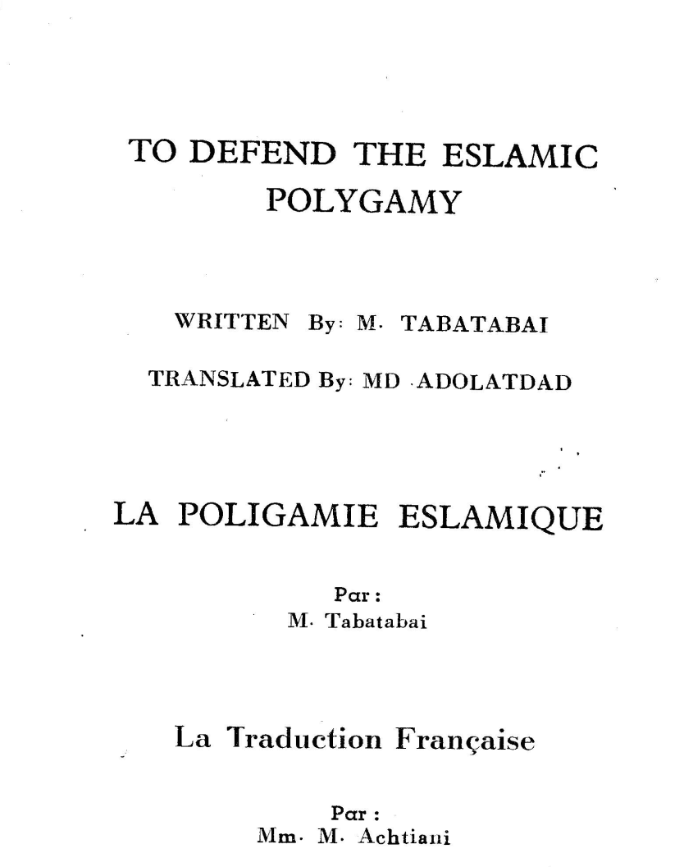

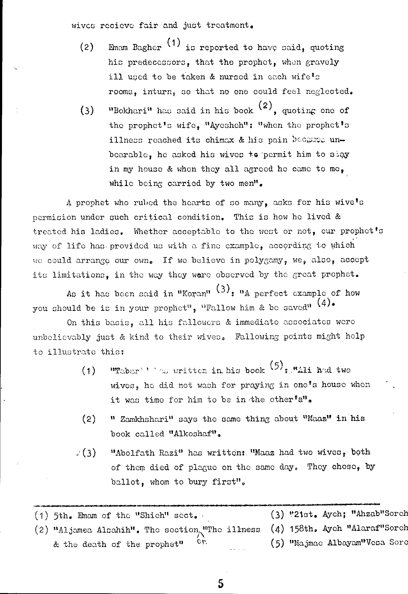

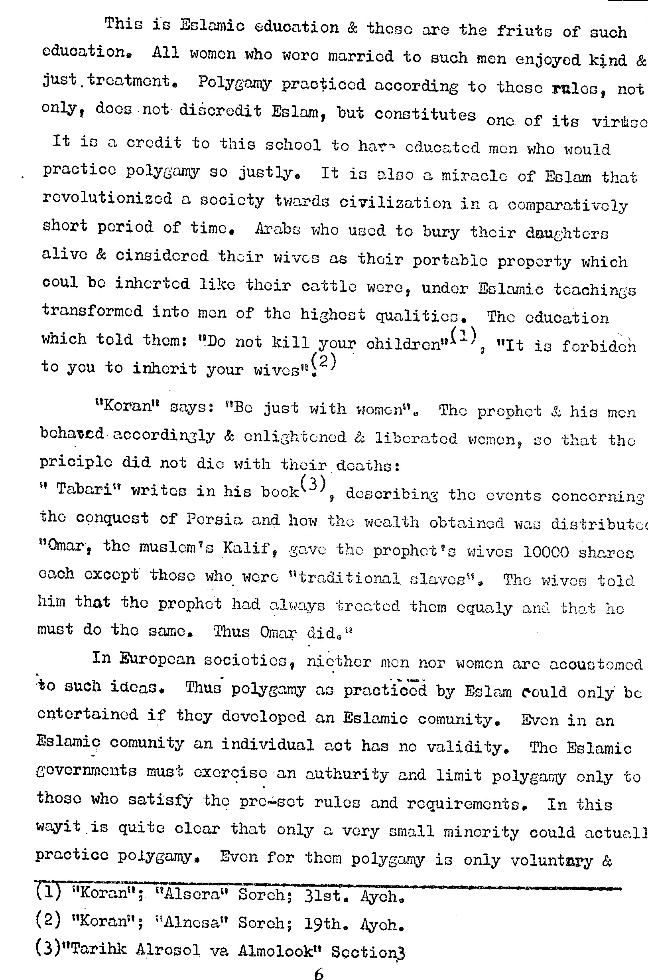

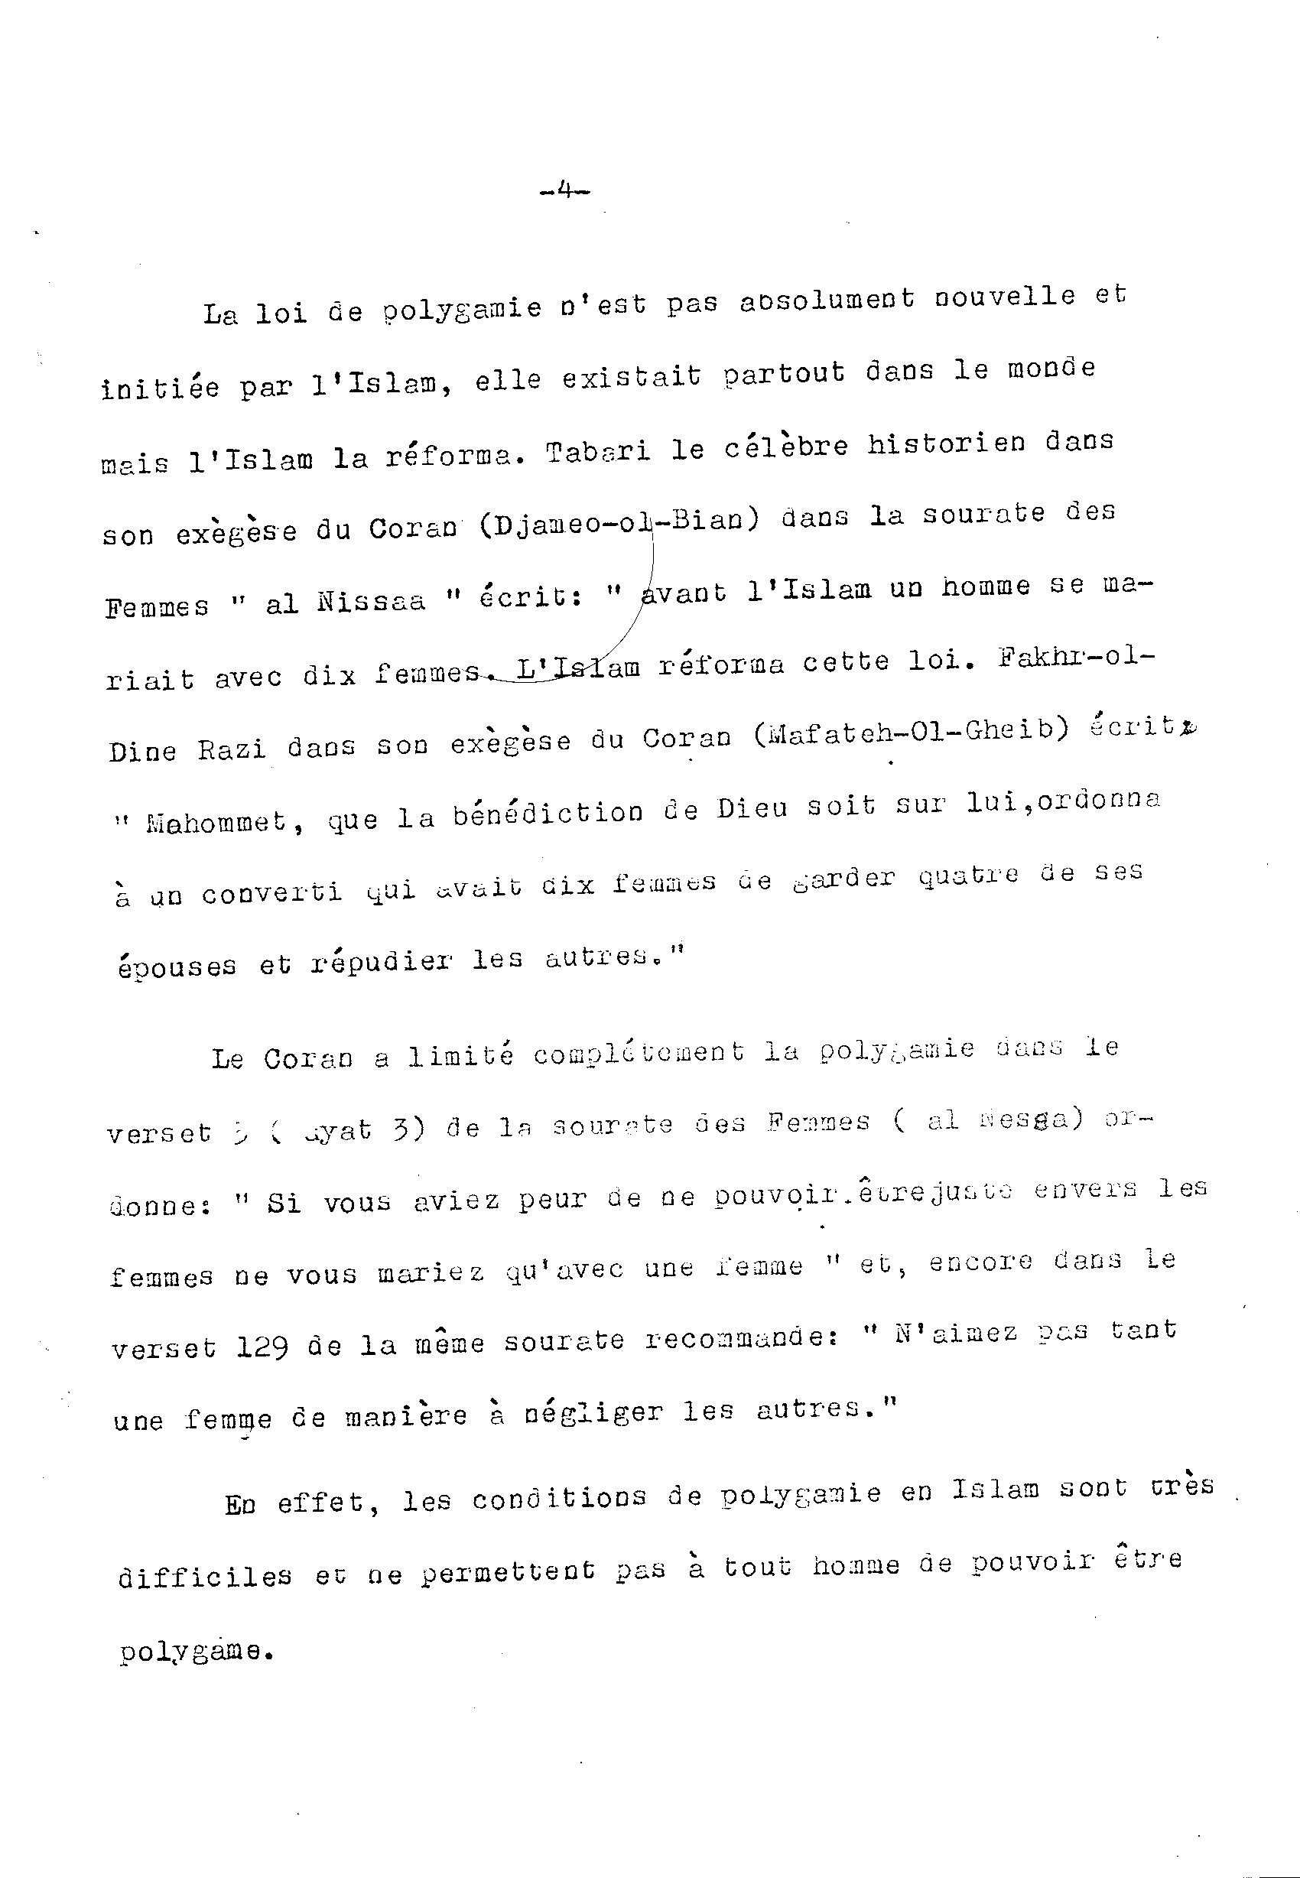

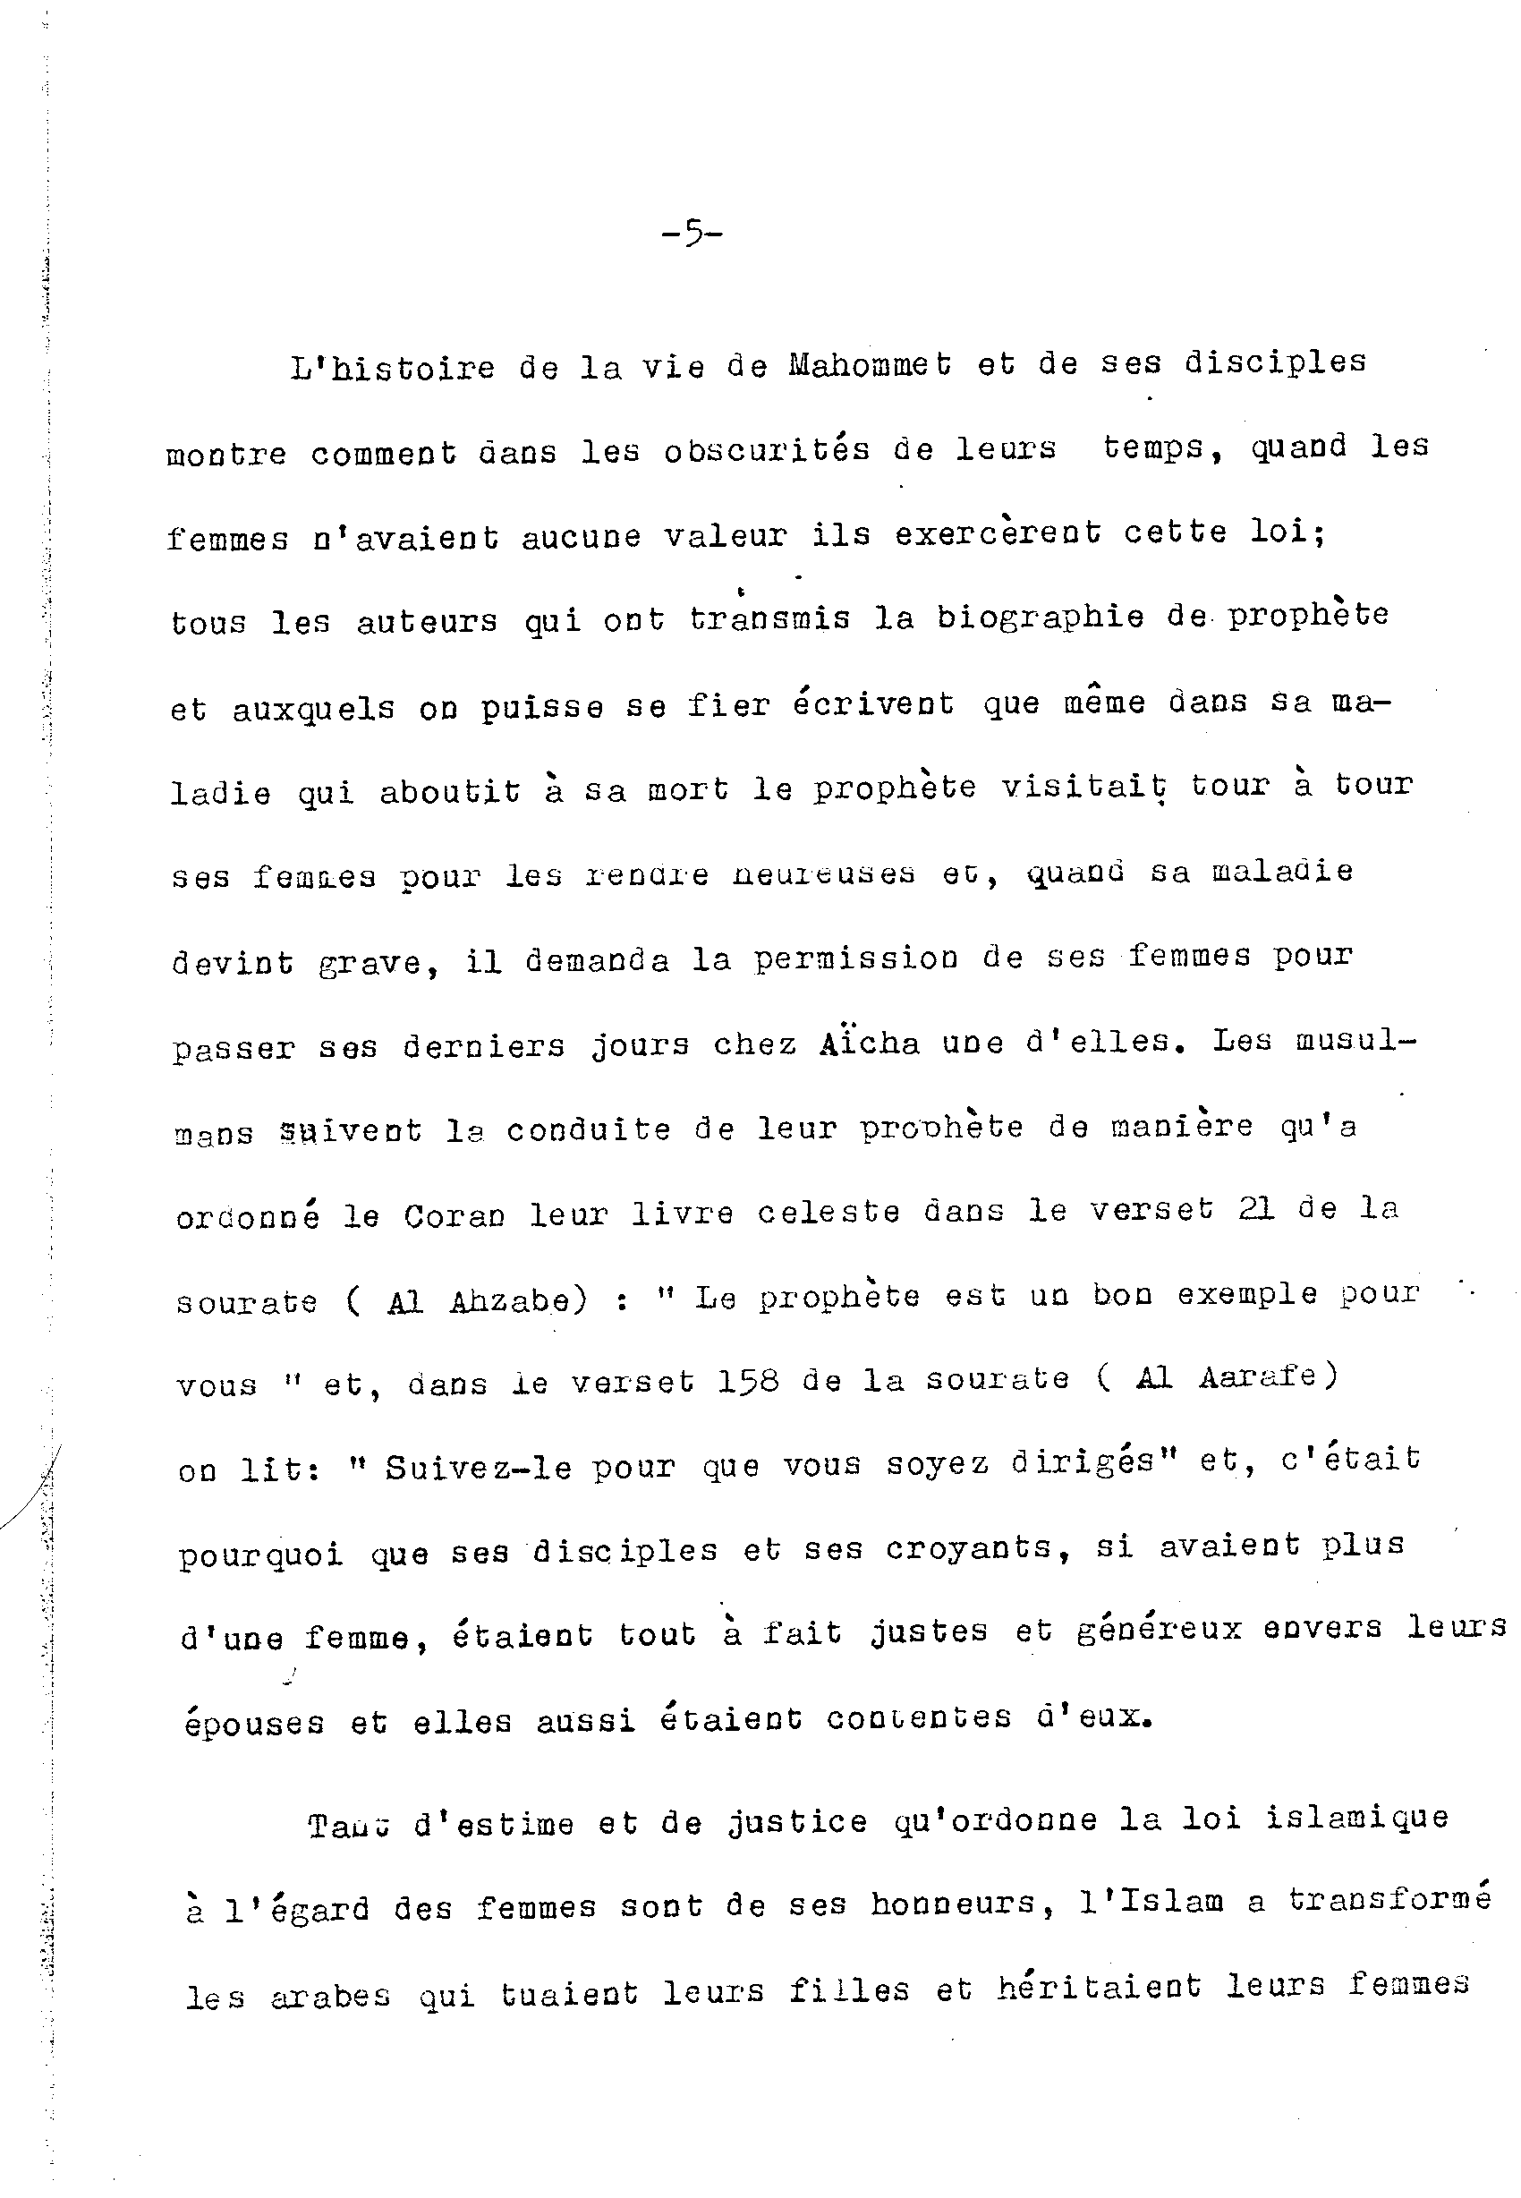

- در اینجا از دانشمند گرامی و محترم جناب آقای دکتر علی دولت‌داد و همچنین بانوی دانشمند و ارجمند، خانم ملیحه آشتیانی(غفوری) سپاسگزاری می‌کنم که ترجمه‌ی این نوشته را به عهده گرفته‌اند و در دفاع از اسلام مقدس، کوشیده‌اند، خدای اسلام هر دو را مشمول عنایات بی پایانش فرماید.
- به علاوه تورات در باب 21 از سفر تثنیه تعدد زوجات را قبول کرده است و می‌گوید: «اگر مردی را دو زن باشد یکی محبوبه یکی مکروهه و هر دو برایش پسران بزایند و پسر مکروهه نخست زاده باشد... حصه مضاعف از جمع اموال خود را به پسر مکروهه داده او را نخست زاده‌ی خویش اقرار نماید».
- صحیح بخاری و صحیح مسلم.
- علل الشرائع، ج‏2، ص504.

